МИНИСТЕРСТВО СЕЛЬСКОГО ХОЗЯЙСТВА
РОССИЙСКОЙ ФЕДЕРАЦИИ

ИНФОРМАЦИОННЫЙ ЛИСТОК
ФИЛИАЛА ФГБУ «РОССЕЛЬХОЗЦЕНТР»
ПО КРАСНОЯРСКОМУ КРАЮ
№ 11 от 11.07.2018 года
660049 г. Красноярск, Сурикова ул., 54 в
Тел/Факс (391) 227-74-63, 227-28-89, e-mail: krstazr@mail.ru
Сайт: rsc024.ru

Информация по особо опасным вредителям
в Красноярском крае на 11 июля 2018 года

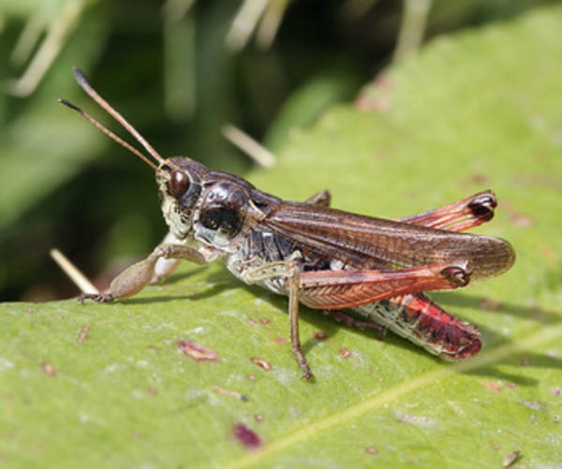
Фото 1. Имаго сибирской кобылки
НЕСТАДНЫЕ САРАНЧОВЫЕ Наблюдается развитие преимущественно взрослых окрылившихся особей. Питание основной части популяции вредителя происходит на сенокосах и пастбищах, где травы в хорошем состоянии. Численность хотя и увеличивается (7,8 экз/м²), но продолжает оставаться ниже ЭПВ (30 экз/м²). На угодьях в восточных районах края она составляет 12,2 экз/м². В ООО «Денисовское» Дзержинского района на 100 га пастбищ численность саранчовых достигает 30 экз/м², в ООО «Красный Маяк» Канского района на 80 га пастбищ – 33 экз/м².
Повсеместно отмечаются переходы вредителя на посевы зерновых культур с численностью 2,6 экз/м². При этом в Балахтинском, Курагинском, Назаровском, Новоселовском районах на отдельных полях численность саранчовых на уровне или превышает ЭПВ (5 экз/м²). Обработано против личинок 0,34 тыс.га.
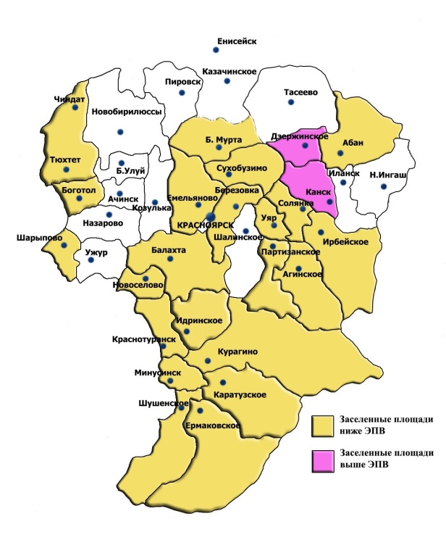 | 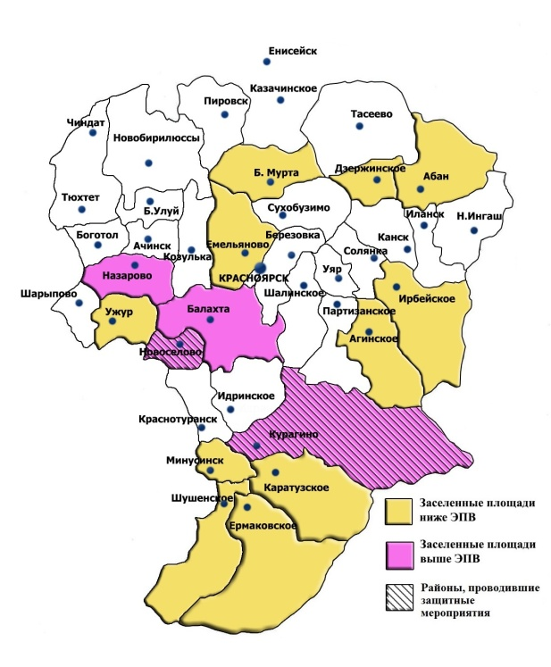
Рис. 1. Распределение популяции нестадных саранчовых на сенокосах и пастбищах в Красноярском крае на 11.07.2018г. | Рис. 2. Распределение популяции нестадных саранчовых на посевах зерновых культур в Красноярском крае на 11.07.2018г.
ПРОГНОЗ: Ожидается очажная вредоносность саранчовых на многолетних травах и посевах зерновых культур. В случае превышения их численности ЭПВ (30 экз/м²) на травах и (5 экз/м²) на зерновых полях необходимо проведение защитных мероприятий.

ЛУГОВОЙ МОТЫЛЕК на территории края развивается местная малочисленная популяция вредителя. Во второй пятидневке июля на юге края (Ермаковский, Шушенский районы) отмечалось появление гусениц на посевах сои с численностью 1 экз/м².

КЛОП ВРЕДНАЯ ЧЕРЕПАШКА развивается на посевах яровых культур на юге края. Личинки вредителя обнаружены в Ермаковском, Минусинском и Шушенском районах. Их средняя численность составляет 7,2 экз/м², что значительно превышает ЭПВ (1-2 лич/м²). В ООО «Шушь» и КФХ «Фадеево» Шушенского района на площади 400 га численность клопа достигает 18 экз/м².
ПРОГНОЗ: Дальнейшее развитие личинок вредителя на посевах яровых зерновых культур. В случае превышения их численности ЭПВ (1-2 личинки/м²) необходимо проведение защитных мероприятий.

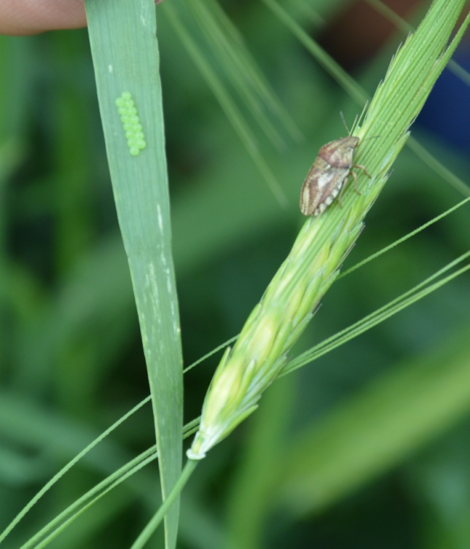 | 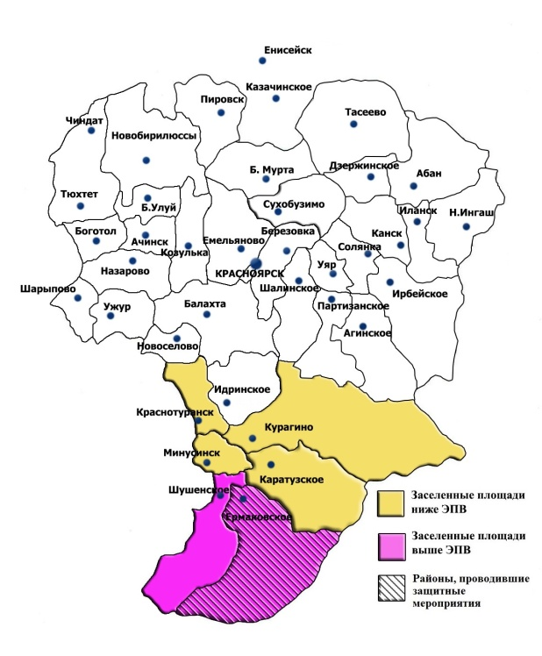
Фото 2. Имаго и яйцекладка клопа вредной черепашки. | Рис. 3. Распределение клопа вредной черепашки на посевах зерновых культур в Красноярском крае (по районам) на 11.07.2018г..

КОЛОРАДСКИЙ ЖУК развивается в частном секторе, как обычно, в западных (Балахтинский, Боготольский, Назаровский, Шарыповский) районах и в южных (Каратузский, Краснотуранский, Курагинский, Минусинский, Шушенский). На картофеле питаются единичные жуки перезимовавшего поколения и личинки первой летней генерации.

Руководитель филиала
ФГБУ «Россельхозцентр»
по Красноярскому краю А.В. Малинников

